ТАШКЕНТ_ХИВА_БУХАРА
4 дня\ 3 ночи

1 день.( 18.03). АЛМАТЫ-ТАШКЕНТ
17-40 – Сбор в авостанции «Сайран» в Алмаате.
18-00 Выезд в Ташкнт. ( 14 ч.) на дорогу, Спальные автобусы
7-00 ( по казахстану ) – Прибытие в границу КПП «Жибек жолы). Перехо через границу.
2 день (19.03) ТАШКЕНТ
7-00 ( по узбекистану) Встреча на посту «Гишт куприк».
Встреча. Завтрак в кафе «Бытро» Шведский стол…
9-00 Экскурсионная программа «Древний и современный Ташкент»:
Монумент « Мужество». пл. «Истиклол» и парка Алишера Навои; Площадь Амира Темура; дом Романова, ЦУМ, театр им. Алишера Навои. Посещение площади, «Шохидлар майдони и Ташкентскую теле башню (без поднятия в Башню). Посещение базара «Чор-Су», медресе Кукельдаш. Святыни Ташкента (Медресе Кукилдош (16 век); Посещение комплекса Хасти Имам со священным Кораном (644-656 гг) : медресе Каффал - Шаши (16 век); медресе Барак-Хан(16 век); посещение Архитектурного Комплекса « Шайхантахур» где похоронен Туле Бий)
13:30. Обед в Плов –центре. (делается 6- видов Узбекского плова: «Праздничный», «Той-оши», «Чойхона-палов», «Девзира-палов» и т.д. ) самый большой из них на 2000 кг риса.)

14:30. Трансфер на вокзал для выезда ночным поездом в Хиву. Ужин и ночь в поезде.
Прибытие в Хиву утром следующего дня 6:58.

3- день.(20.03) УРГЕНЧ-ХИВА
Прибытие в Хиву утром следующего дня 6:58.
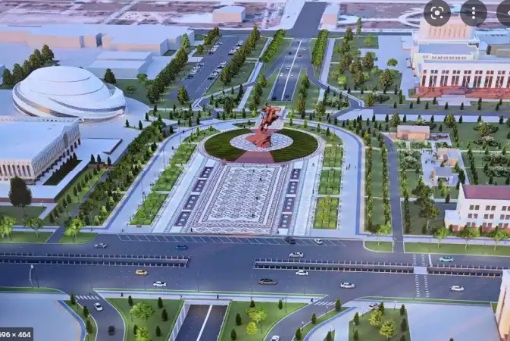
Трансфер в гостиницу, заселение в отель (гостиница находится в исторической части г. Хива). Завтрак, заселение в отел Зарафшан Бутик отель – 4**** (гостиница находится в исторической части г.Хива).
Экскурсия по городу Хива. Крепость Ичан-Кала (XVIII-XIX)- исторический внутренний город Хивы внесенный в список Всемирного наследия Юнеско. Мавзолей Саид-Аллауддина, Минарет Кальта-Минор, медресе Мухаммад Амин хана,
Обед. Продолжение Экскурсионной программа по Хиве.: Комплекс Алла-Кули-Хана XIII-XVII –Медресе в Ичан-Кале. Мавзолей Пахлавон Махмуда (XVII-XIX), Дворец Таш-Хаули, Крепость Кунья-Арк (XIX), Минарет и мечеть Ходжа-Ислам (1908-1910), Ворота Палван-Дарбаза (XIX ).
Ужин на терассе отеля с видом на минареты Хивы
Ночь в гостинице.
4-День.(21.03) ХИВА-УРГЕНЧ-БУХАРА
Завтрак.
Экскурсионная поездка в знаменитое соленое озера Калажик (мертвое море Каракумов). Осмотр озеро и старинной крепости Калажик
Переезд в Ургенч.
13-00 Обед
14-00 Не большая экскурсия по Парку Жалолиддин Мангуберди ( самый высокий памятник в Срдней азии) и парк Ал Хорозмий..
15-03 Выезд поездом в Бухару на поезде, пересекая песочные барханы Каракумов, вдоль Амударьи и старинных заброшенный крепостей древнего Шелкового пути
Прибытие в Бухару в 21-00.
Ужин с мастер классом « Суфики ош» + « наблюдаем за приготовлением Праздничного блюда весны Сумаляк» ( песни танцы, у костра)
И ночь в гостинице «Империал Палас отел Бухара -4 ****»,
5-День (22.03) БУХАРА-ТАШКЕНТ
Завтрак. 9-00 Экскурсионная программа на целый день в Бухаре:
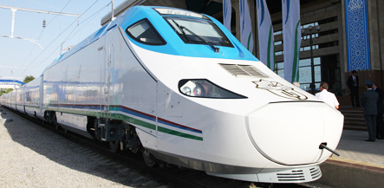
Площадь ЛябиХавуз: Медресе Надыр Диван Беги (17 век), Чанака (17 век); БолоХавуз; Мечеть Магоки-Аттари (12 век); Улугбек (15 век) и медресе Кукельдаш (16 век);
13:00 Обед.
14:30 Продолжение экскурсии: Обзорная по Пои-Калян. Этот монумент включает в себя минарет Калян (12 век), мечеть (15 век), и медресе Амир Алим-Хана (19-20 век); Медресе Мири-Араб.Арк (10-19 век);
15:24 Выезд в Ташкент на скоростном поезде Афросиаб.
19-20 Прибытие в Ташкент.
Поещение парка «Межик сити»
21-00 Праздничный ужин.
22-00 Проводы в КПП «Гишт куприк».
23-00 выезд в Алмааты.

